Lista de Atividades
Malhas e Iluminação

1) Abre o arquivo extractjson.blend no Blender. Veja que a tela ficará parecido com o que mostra a Figura 1. Nessa figura, temos um piso xadrez e um cubo distorcido.
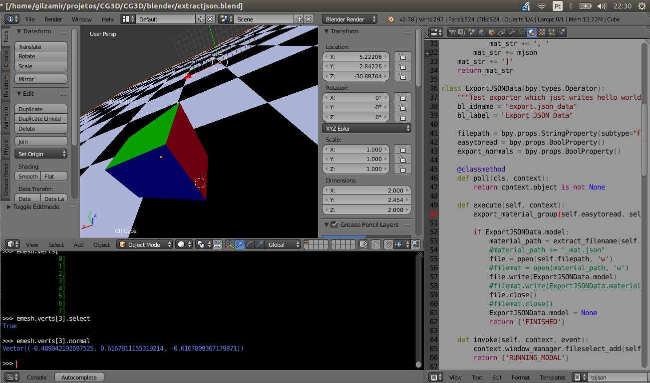Figura 1: script exporttojson em ação.

A janela do Blender é subdividida em várias outras subjanelas embutidas. No geral, a interface é altamente personalizável. O usuário pode adaptá-la a muitas situações. Para este script, dividi a janela em três partes: no canto superior esquerdo, tomando a maior parte da janela, temos a 3D View, que mostra um cubo distorcido sobre um piso xadrez; no canto inferior esquerdo, na mesma largura da 3D View, temos o Python Console, um terminal onde podemos digitar comandos em Python para várias operações do Blender ou no modelo mostrado na 3D View; na lateral direita, tomando toda a altura, temos um editor de texto, onde podemos escrever scripts em Python e armazená-los para reutilização futura.
A 3D View é onde podemos criar nossos modelos, geralmente tridimensionais. Aqui, visualizaremos uma cena por vez. O terminal para Python nos permitie automatizar tarefas ou acrescentarmos ao Blender novas funcionalidades por meio de plugins e/ou extensões. O editor de texto nos permite criarmos arquivos de texto e possui suporte para programação, como coloração de sintaxe e execução de script. Para executarmos um scripts direto, por meio da interface do editor de textos, basta clicarmos no botão “Run Script”. Então, execute o script Python já carregado do arquivo exporttojosn.blender quando este arquivo foi aberto com o Blender. Explore as opções de exportação e veja os arquivos exportados. Para que as opções de exportação servem? Que diferenças de resultados foram obtidas com cada opção de exportação em diferentes valores?
2) A 3D View tem um modo de edição que nos permite alterar a malha do objeto selecionado. No modo de edição, podemos selecionar um vértice, uma aresta uma face, dependendo do modo de seleção utilizado. Para entrarmos no modo de edição, com o objeto selecionado e com o ponteiro do mouse na 3D View, pressione a tecla TAB do teclado alfanumérico. A Figura 2 mostra o resultado dessa ação quando realizada na tela mostrada na Figura 1.
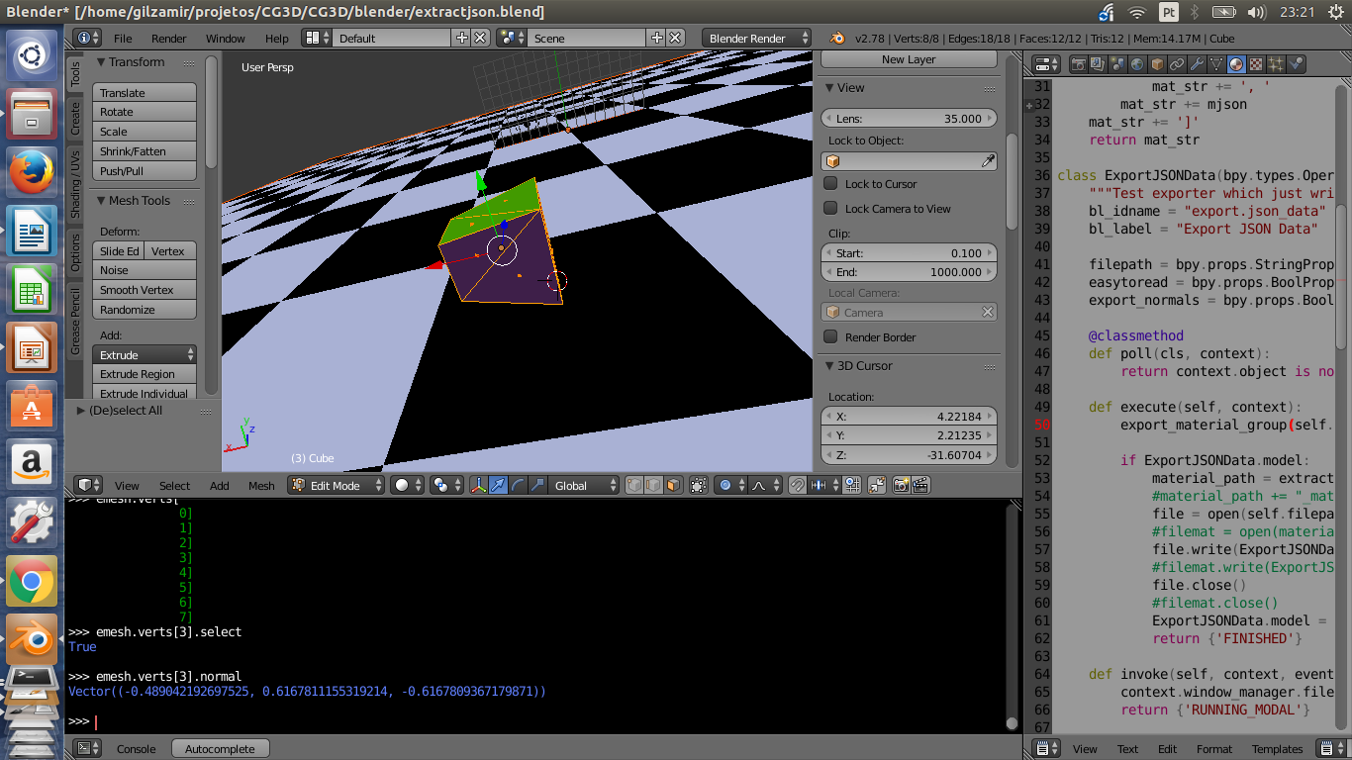Figura 2: Entrando no modo de edição de malhas do Blender.
No modo edição, já podemos fazer a estrutura da malha do objeto e podemos selecionar os elementos da malha, alterá-los, manipulá-los de forma a obtermos algum resultado de interesse. No modo de edição, há diferentes modos de seleção. O modo de seleção pode ser escolhido por meio de 3 botões na barra de tarefas na 3D View, como mostrado na Figura 3.

Seleção de Arestas
Seleção de Faces
Seleção de Vértices
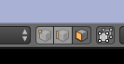Figura 3: Modos de seleção do modo de edição do Blender.

O modo de seleção determina quais elementos primitivos (arestas, faces ou vértices) podemos selecionar e, portanto, manipular em relação à malha do objeto selecionado. Experimente os diferentes modos de seleção e experimente manipular de diversas formas…
3) Para obtermos informações programaticamente de um objeto selecionado na 3D View, temos que:
1º passo: obter a malha do objeto
obj = bpy.context.object #obj é o objeto selecioando
me = obj.data #me = mesh = malha do objeto selecionado
2º passo: obter os elementos selecionados
#acessar as informacões do modo de edição
import bmesh
#Obter a malha do objeto selecionado
edit_mesh = bmesh.from_edit_mesh(me)
selected_elements = [] #lista vazia
if edit_mesh.select_mode == {‘FACE’}: #se selecao de face
for f in edit_mesh.faces: #para cada face na malha
if f.select: #se a face esta selecionada
selected.append(f) #adiciona na lista
elif edit_mesh.select_mode == {‘VERT’}:
for v in edit_mesh.vertices:
if v.select:
selected.append(v)
elif edit_mesh.select_mode == {‘EDGE’}:
for e in edit_mesh.edges:
if e.select:
selected.append(e)
3º passo: alterar ou obter a propriedade desejada do objeto ou elemento selecionado. Por exemplo, se quisermos obter a normal de um dos vértices selecionados:
if len(selected) > 0:
print(selected[0].normal)

Escreva os comandos dessa questão no terminal do Python no Blender e veja o que acontece.
4) Execute os scripts da questão 3 no terminal de forma a obter a normal de um vértice por meio das normais face, considere
i) selecionar as faces adjacentes a um determinado vértice e somar as normais das faces selecionadas. Normalize o resultado.
ii) verficar se a normal calculada pelo Blender para um vértice é igual ao resultado obtido em i. Se não, explique o motivo.
5) Manipule o exemplo http://localhost:8000/webgl_aula5/ex3/ para visualizar o objeto da forma mostrada na Figura 3. Explique o resultado obtido com base na reflexão especular.
Figura 4: Altere os a posição e a orientação da cena para obter este resultado.
6) Implemente o modelo de iluminação de Phong com interpolação de Phong. Faça isso a partir do exemplo http://localhost:8000/webgl_aula5/ex3/.

